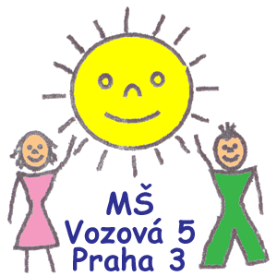

Mateřská škola Praha 3, Vozová 5/953
Vozová 5/953
Praha 3, 130 00
IČ : 65 993 152
222 721 259, 777 479 355

Alliance
Laundry System
Místecká 1116
74258 Příbor

V Praze 15.11.2022

Objednávka pračky pro potřebu MŠ (157 dětí a personál)

Objednávám u Vás profesionální vysokootáčkovou pračku SQ SF10
v celkové hodnotě 99 100,- Kč.
Cena je včetně DPH, obsahuje dopravu, demontáž a ekologickou likvidaci stávající neopravitelné pračky z roku 2002, montáž nové pračky s instruktáží.

Ivana Machálková
Ředitelka MŠ

